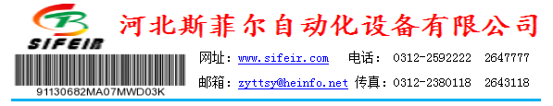

斯菲尔300L团粒机配置清单
主部分
序号 | 名称 |  | 数量 | 规格 | 材质 | 产地
1 | 主机机架 |  | 1 | 1900X750X450 | Q235B | 斯菲尔
2 | 主机桶身 |  | 1 | 直径700X620 | 不锈钢 | 斯菲尔
3 | 定刀 |  | 8 | 150X45 | 珞12 | 斯菲尔
4 | 动刀 |  | 2 | 300X100 | SKD-11 | 日本
5 | 电机 |  | 1 | 55千瓦 | 铜包 | 国优
6 | 皮带张紧装置 |  | 2 | 400 | 45钢 | 斯菲尔
7 | 主电机 |  | 9 | 55KW | 铜包 | 河北
8 | 三角带 |  | 5 | D2800 | 橡胶 | 河南
9 | 皮带轮 |  | 1 | 直径370X5 | 铸件 | 斯菲尔
10 | 皮带轮 |  | 1 | 直径500X5 | 铸件 | 斯菲尔
11 | 轴承套 |  | 1 | 400X210 | 45#钢 | 斯菲尔
12 | 轴承 |  | 1 | 7220 |  | 哈瓦洛
13 | 轴承 |  | 3 | 6220 |  | 哈瓦洛
14 | 气动装置 |  | 2 |  | 山耐斯 | 上海
15 | 气缸 |  | 2 |  | 山耐斯 | 上海
16 | 气管 |  | 4 |  |  | 浙江
电器控制部分
1 | 控制电箱 | 1 |  | 600X450X950 | 威普
2 | 空气开关 | 1 |  |  | 正泰 | 浙江
3 | 接触器 | 诺干 |  |  | 正泰 | 浙江
4 | 软启动 | 1 |  | 55千瓦（选装） | 雷诺尔 | 上海
5 | 断路器 | 诺干 |  |  | 正泰 | 浙江
6 | 气源调节 | 1 |  |  | 山耐斯 | 上海
注：斯菲尔300L团粒机适合于化纤、商标纸、医用手套、铝塑复合膜、地膜、塑钢锯末造粒。速度快、产量高、能耗低等优点。设备自重：1.5吨

河北斯菲尔自动化设备有限公司有限公司

